ГОСТ 2.854-75

Группа Т52

МЕЖГОСУДАРСТВЕННЫЙ СТАНДАРТ

Горная графическая документация

ОБОЗНАЧЕНИЯ УСЛОВНЫЕ СИТУАЦИИ ЗЕМНОЙ ПОВЕРХНОСТИ

Rock graphic documentation. Symbols for terrestrial surface situation

Дата введения 1980-01-01

ИНФОРМАЦИОННЫЕ ДАННЫЕ

1. РАЗРАБОТАН Всесоюзным научно-исследовательским институтом по нормализации в машиностроении (ВНИИНМАШ)

Московским горным институтом (МГИ)

Всесоюзным научно-исследовательским институтом горной геомеханики и маркшейдерского дела (ВНИМИ)

ВНЕСЕН Всесоюзным научно-исследовательским институтом по нормализации в машиностроении (ВНИИНМАШ)

2. УТВЕРЖДЕН И ВВЕДЕН В ДЕЙСТВИЕ Постановлением Государственного комитета СССР по стандартам от 24.01.79 N 185

3. ССЫЛОЧНЫЕ НОРМАТИВНО-ТЕХНИЧЕСКИЕ ДОКУМЕНТЫ

Обозначение НТД, на который дана ссылка | Номер пункта, приложения
ГОСТ 2.853-75 | 1.2; 4.1; приложение 1
ГОСТ 2.855-75 | 4.3; приложение 1
ГОСТ 2.857-75 | приложение 1

4. Ограничение срока действия снято Постановлением Госстандарта от 13.08.82 N 3206

5. ПЕРЕИЗДАНИЕ. Август 2002 г.

Настоящий стандарт устанавливает условные графические обозначения специальных объектов горных предприятий, расположенных на земной поверхности, границ отводов горных предприятий, микроформ рельефа, связанных с горными работами и многолетней мерзлотой, не предусмотренные условными знаками ГУГК.

1. ОБЩИЕ ПОЛОЖЕНИЯ

1.1. Условные обозначения объектов на земной поверхности горных предприятий, не вошедшие в настоящий стандарт, принимают по стандартам, указанным в справочном приложении.

1.2. Шкала цветов условных обозначений - по ГОСТ 2.853.

2. ОБОЗНАЧЕНИЯ ГРАНИЦ ГОРНОГО ПРЕДПРИЯТИЯ

2.1. Условные обозначения границ горного предприятия должны соответствовать приведенным в табл.1.

Таблица 1

Наименование | Условное обозначение | Цвет
1. Окантовка границы отвода:

а) земельного | 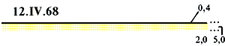 | Желтый 4
б) горного |  | Красный 2
в) водного |  | Синий 9
2. Граница:

а) территории, подработанной горными работами | 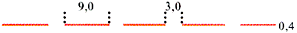 | Красный 2
б) опасной зоны горящих отвалов | 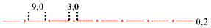 | Красный 2

Условное обозначение 1 следует применять в дополнение к условному знаку границ землепользований и отводов ГУГК, дополняя его датой утверждения границы отвода и цветными кантами.

Канты следует проводить с внутренней стороны границ отводов. На производной документации вместо цветных кантов с внутренней стороны границ следует указывать их названия. Для горных и земельных отводов других горных предприятий и землепользователей, граничащих с данным горным предприятием, следует указывать название предприятия или землепользователя.

3. ОБОЗНАЧЕНИЯ ЭЛЕМЕНТОВ РЕЛЬЕФА

3.1. Условные обозначения элементов рельефа на земной поверхности горных предприятий должны соответствовать приведенным в табл.2.

Таблица 2

Наименование | Условное обозначение | Цвет
1. Поверхность пучения:

а) сезонного | 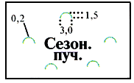 | Изумрудно-зеленый 8
б) многолетнего |  | Изумрудно-зеленый 8
2. Микроформы рельефа земной поверхности, возникающие в результате солифлюкции |  | Изумрудно-зеленый 8
3. Зона (остров):

а) немерзлых и талых пород среди мерзлых | 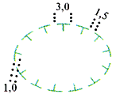 | Изумрудно-зеленый 8
б) мерзлых пород среди немерзлых и талых |  | Изумрудно-зеленый 8
4. Заполнение открытых разработок и провалов от горных работ:

а) водой | 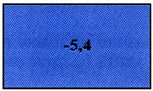 | Синий 9
б) глиной | 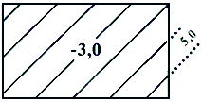
в) породой | 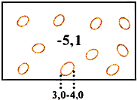 | Коричневый 3т
5. Участок поверхности:

а) со снятым плодородным слоем почвы | 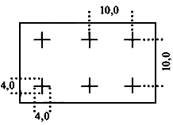
б) с восстановленным плодородным слоем почвы | 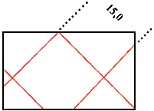 | Красный 2

Условными обозначениями 1-3 следует изображать элементы микрорельефа земной поверхности, связанные с многолетней мерзлотой; отдельными элементами условных обозначений 1 следует показывать изолированные бугры и вспучивания.

В условном обозначении 2 стрелкой следует указывать направление движения и развитие солифлюкции.

Условное обозначение 4 следует применять в дополнение к условному знаку контура открытых разработок и провалов ГУГК для изображения затопления или засыпки, указывая глубину провала в метрах.

4. ОБОЗНАЧЕНИЯ ПРОМЫШЛЕННЫХ ЗДАНИЙ, СООРУЖЕНИЙ И ИХ ЭЛЕМЕНТОВ

4.1. Условные обозначения зданий и сооружений, расположенных на земной поверхности горных предприятий, должны соответствовать приведенным в табл.3.

Таблица 3

Наименование | Условное обозначение | Цвет
1. Характеристика промышленного здания: |  | См. п.4.1
а) название, например | Под.маш.
б) цифровые данные | 7,8  _____  225,3
в) строительный материал

г) разрушение здания под влиянием горных работ | 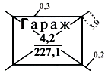
д) защита здания от вредного влияния горных работ | 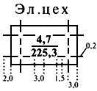
2. Копер:

а) металлический с укосинами и опорами укосин | 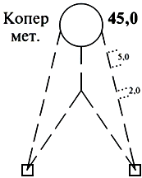
б) башенный | 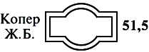
3. Характеристика галерей-эстакад: |  | См. п.4.1
а) на опорах | 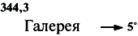
б) наземная

4. Сооружение открытое, производственная площадка | 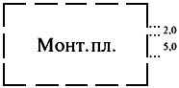
5. Станция погрузочная, разгрузочная | 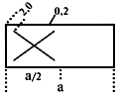
6. Бункер погрузочный, для хранения материалов | 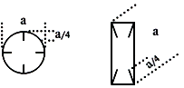
7. Весы конвейерные, вагонные, вагонеточные, автомобильные | 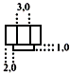
8. Устройство предохранительное под подвесными транспортными средствами | 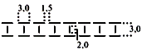
9. Тепляк | 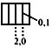
10. Градирня | 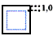 | Синий 9
11. Шкив | 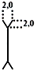
12. Ось коренного вала машины, вала отклоняющих шкивов, ствола, подъема, копра, здания и т.д. | 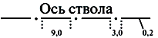
13. Станция по наблюдению за сдвижением земной поверхности под влиянием горных работ | 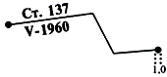
14. Границы изменения диаметра трубопровода | 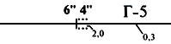 | См. п.4.1

Условные обозначения 1 следует применять в дополнение к условному знаку промышленных зданий ГУГК.

В условном обозначении 1б в числителе следует указывать высоту верхнего перекрытия над горизонтом нулевой площадки, в знаменателе - высотную отметку пола; для заглубленных зданий в числителе следует указывать глубину заглубления со знаком минус. В блоках зданий следует указывать название секций.

Строительный материал зданий на плане промышленной площадки показывают кантом (условное обозначение 1в). Цвет канта должен соответствовать цвету, принятому для материала по ГОСТ 2.853.

В условных обозначениях 2 следует указывать название сооружения, материал и высоту копра; копры другой конструкции следует изображать в соответствии с их конфигурацией.

Условное обозначение 3а следует применять в дополнение к условному знаку эстакад ГУГК, указывая направление и угол наклона эстакады (галереи) и высотные отметки пола в крайних точках.

Условное обозначение 3б следует применять в дополнение к условному знаку здания ГУГК, указывая название и числовые характеристики галереи: в числителе - высоту галереи, в знаменателе - высотную отметку пола.

В условном обозначении 8 следует указывать вид предохранительного устройства (сетка, мост).

В условном обозначении 13 следует указывать номер станции и дату ее заложения.

Условное обозначение 14 следует применять в дополнение к условным знакам трубопроводов ГУГК, указывая давление в атмосферах (например, Г-5) и границы изменения диаметра трубопровода. Диаметры трубопроводов следует указывать в миллиметрах без указания единицы измерения или в дюймах с указанием единицы измерения.

Если на план наносят трубопровод только одного назначения, то его следует изображать черным цветом; при сложной сети трубопроводы следует изображать в цвете, соответствующем приведенному в табл.4.

Таблица 4

Назначение трубопровода | Цвет
Бетоновод | Черный 0т
Вакуумопровод | Изумрудно-зеленый 8
Газопровод | То же
Кислотопровод | Пурпурный 1
Нефтепровод | Черный 0т
Паропровод | Темный красный 2т
Пульпопровод заиловочный | Коричневый 3т
Рассолопровод | Фиолетовый 10
Трубопровод для сыпучих веществ | Красный 2
Водопровод (без подразделения) | Синий 9
Трубопровод:

воды иодобромной | Фиолетовый 10
воды питьевой | Светлый синий 9с
воды под давлением | Синий 9
воды промышленной | Фиолетовый 10
воды противопожарного назначения | Красный 2
воды шахтной | То же
воздуха сжатого | Желто-зеленый 6
гидротранспорта полезного ископаемого | Цвет, принятый для полезного ископаемого
дегазации | Изумрудно-зеленый 8
закладки гидравлической | Оранжевый 3
закладки пневматической | Темный желтый 4т
канализации | Коричневый 3т
теплофикации | Темный красный 2т
Щелочепровод | Пурпурный 1

4.2. Условные знаки ГУГК, установленные для обозначения отвалов полезного ископаемого, некондиционного полезного ископаемого, отходов обогатительной фабрики и породы, торфов, гали, эфелей, гале-эфелей и песков следует дополнять указанием номера, года образования отвала и названия породы или полезного ископаемого. В условном обозначении отвала полезного ископаемого, в том числе некондиционного, и отходов (хвостов) обогатительной фабрики следует дополнительно указывать среднее содержание полезного компонента; для россыпных месторождений - объем пород, содержащихся в отвалах, в тысячах тонн; для отвалов, порода которых является полезным ископаемым другого назначения, - наиболее важный показатель, характеризующий породу, как полезное ископаемое.

4.3. Подземные каналы (калориферный, вентиляционный, канал-коллектор и др.) следует изображать условными обозначениями горных выработок по ГОСТ 2.855, выполняя их штриховой линией (длина штриха - 3 мм, интервал - 1,5 мм).

ПРИЛОЖЕНИЕ 1
Обязательное

ПЕРЕЧЕНЬ УСЛОВНЫХ ОБОЗНАЧЕНИЙ СИТУАЦИИ ЗЕМНОЙ ПОВЕРХНОСТИ,
НЕ ВОШЕДШИХ В НАСТОЯЩИЙ СТАНДАРТ

Наименование | Номер стандарта
Обозначения строительных материалов (цвет) | ГОСТ 2.853
Обозначения устьев эксплуатационных и разведочных горных выработок, подземных каналов (калориферных, канал-коллекторов и др.), участков поверхности, очищенной от растительности | ГОСТ 2.855
Обозначения мест выходов полезных ископаемых и горных пород под насосы и мест обнажения их на земной поверхности, полезных ископаемых и горных пород | ГОСТ 2.857
Обозначения реперов, пунктов опорной и съемочной сетей на земной поверхности, осевых пунктов зданий и сооружений, угловых точек на границах отводов, зданий, построек и их частей, объектов промышленного и коммунального хозяйства, баков, резервуаров, бассейнов, отстойников, плотин, запруд, сплотков, гидрографии, рельефа, микроформ рельефа, растительности, отвалов полезного ископаемого и породы, провалов, ям и др. | Условные знаки, установленные ГУГК

Текст документа сверен по:
официальное издание
М.: ИПК Издательство стандартов, 2002

